«От заката до рассвета по лугам гуляет лето»

Развлечение «Вдоль по радуге-дуге»

1. Песня: «Флажки»,

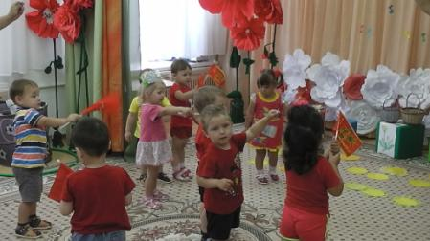

«Солнышко»,

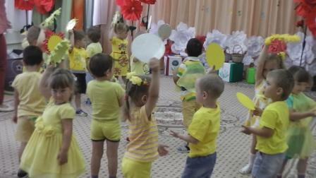

«Две лягушки»

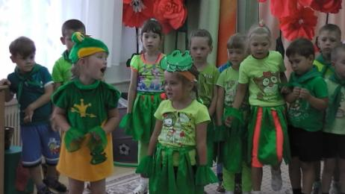

2. Танцевальные композиции: «Виноватая тучка»,

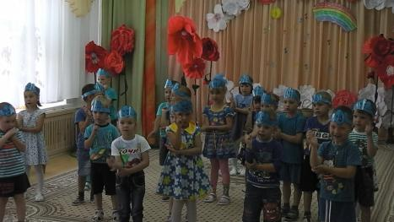

«Дождя не боимся»,

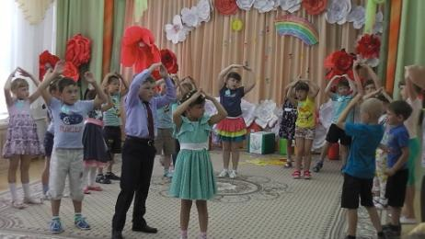

танец с лентами,

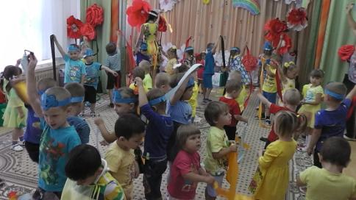

«Разноцветная игра»

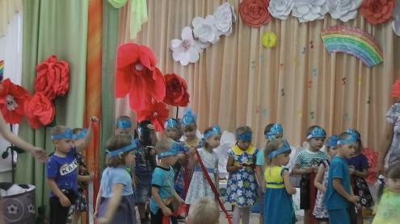

3. Игровые задания: «Отгадай красные загадки»,

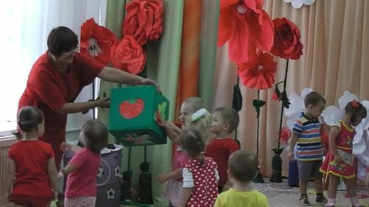

«Собери желтые шары»,

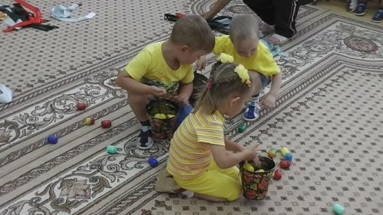

«Только синие цветы»,

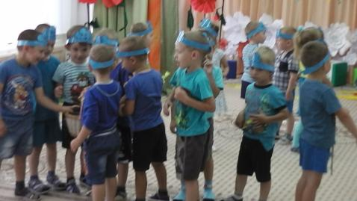

«Построй зеленый замок»,

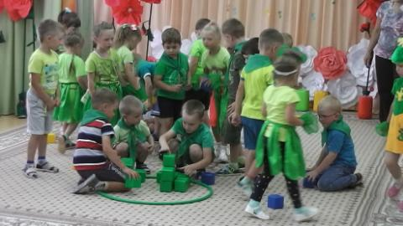

«Голубые капельки по кругу»

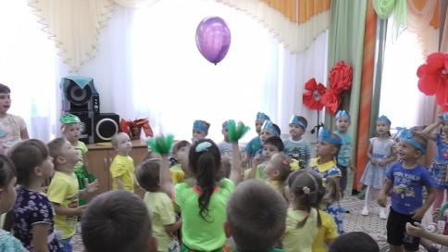

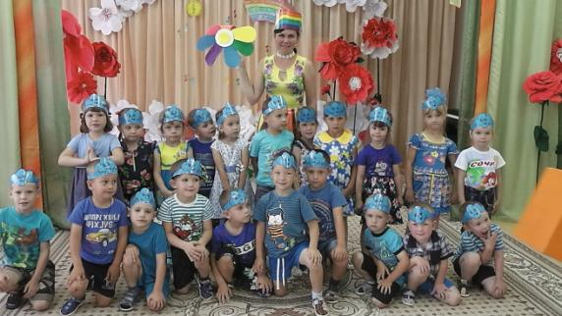

Музыкальный руководитель: Сомова Т.Ю.

